MOS.54.137/3.24 Nowy Sącz 4 marzec 2024r

Podsumowanie
W dniu 1.03.2024 w Nowym Sączu odbyły się Rejonowe zawody
Licealiada Koszykówka chłopców
Nowy Sącz reprezentowało Zespół Szkół Elektyrczno - Mechanicznych

Do zawodów zgłosiło się: 3 zespoły

Klasyfikacja końcowa turnieju
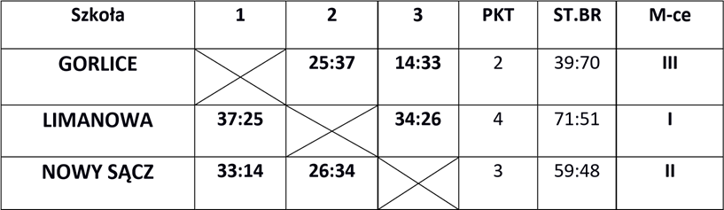

AWANS NA FINAŁ WOJEWÓDZKI UZYSKAŁA SZKOŁA
I LO LIMANOWA

